附1:乘方系统选用教材填报步骤
- 课程选用教材填报步骤：
- 院系管理员指定教材填报人：
教务管理→教材计划→教材安排信息，选中教材后，右键”负责人(填报人1)”，填写教师姓名（注意：课程“负责人”会负责课程的教学日历填报、教材填报、录成绩。若不是同一人进行填报，做相应的操作时，学院要注意修改负责人）。
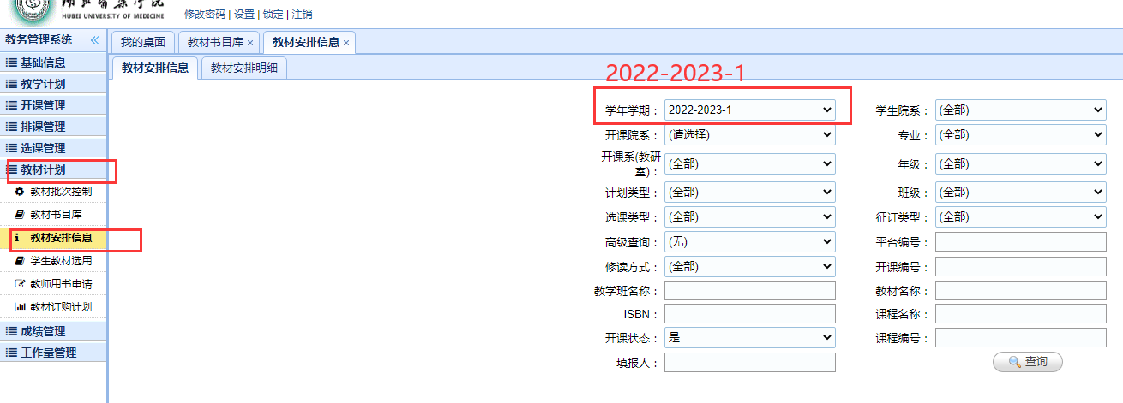

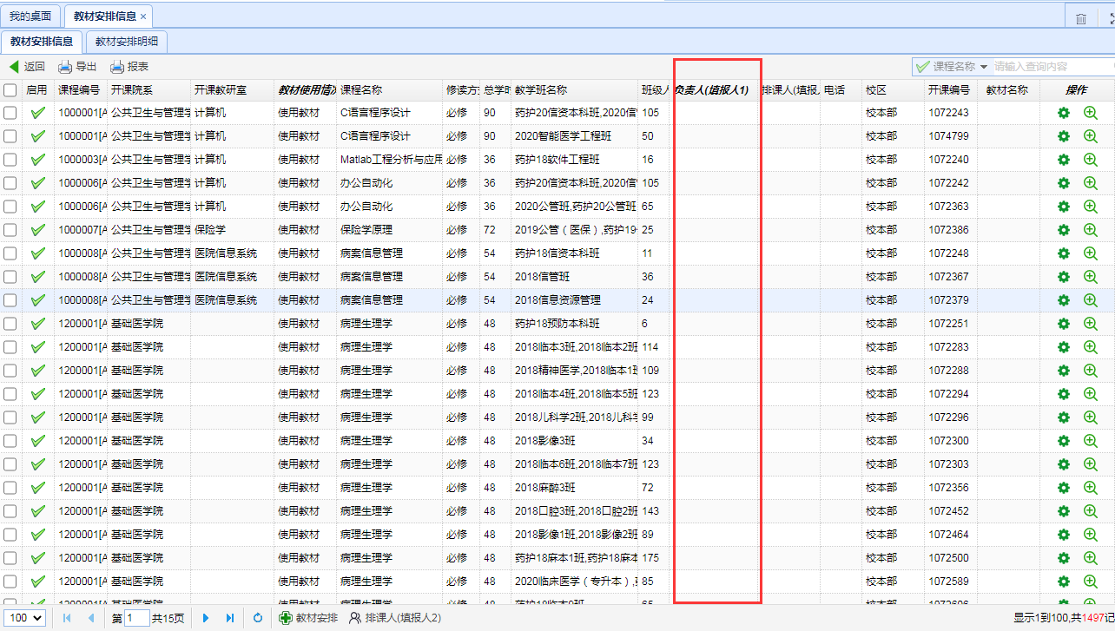

2.教师填报：个人事务→教学工作→教材填报
（1）教材填报：
“选用教材”框内输入需要使用的教材名称，选择下拉框内信息；一门课程可同时选择多本教材；
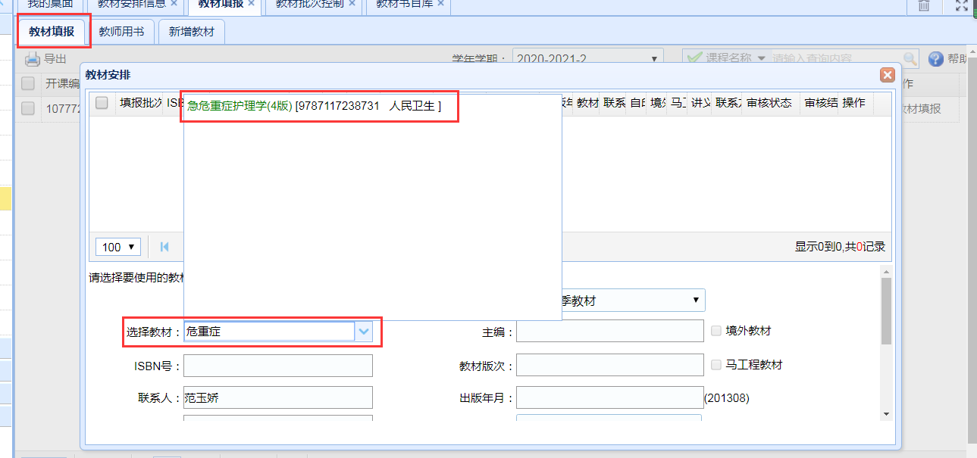
若为教辅教材，请在“申报批次”中选择“教辅教材”进行单独填写。
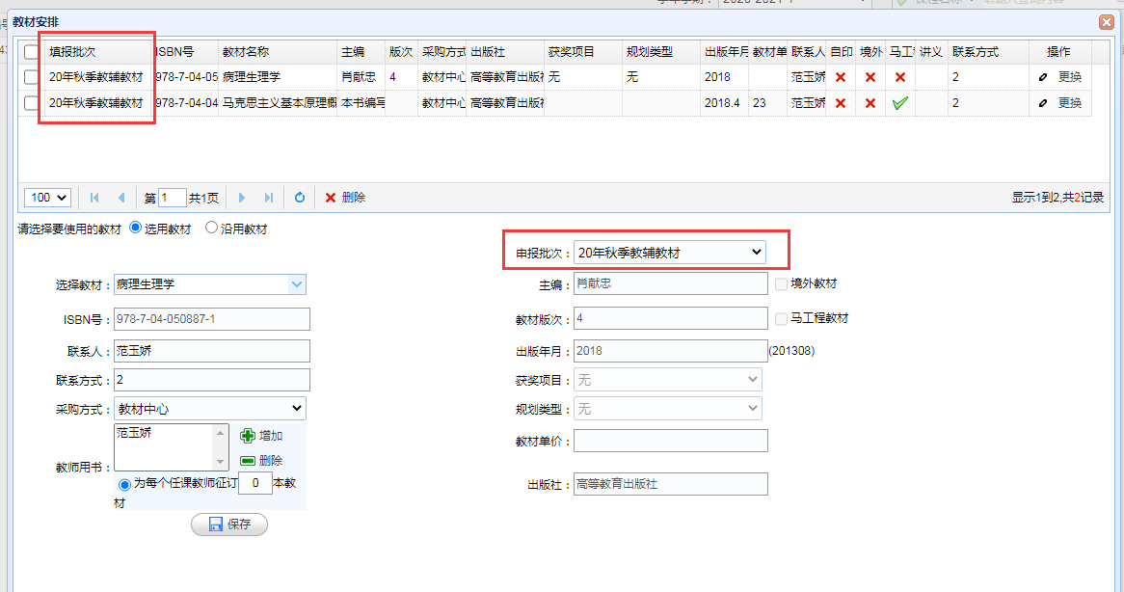
（2）新增教材（含更换教材版本）
若下拉框内无对应可选教材，则需新增教材，填写相应教材信息并上传《湖北医药学院新用教材申请表》，待审批。
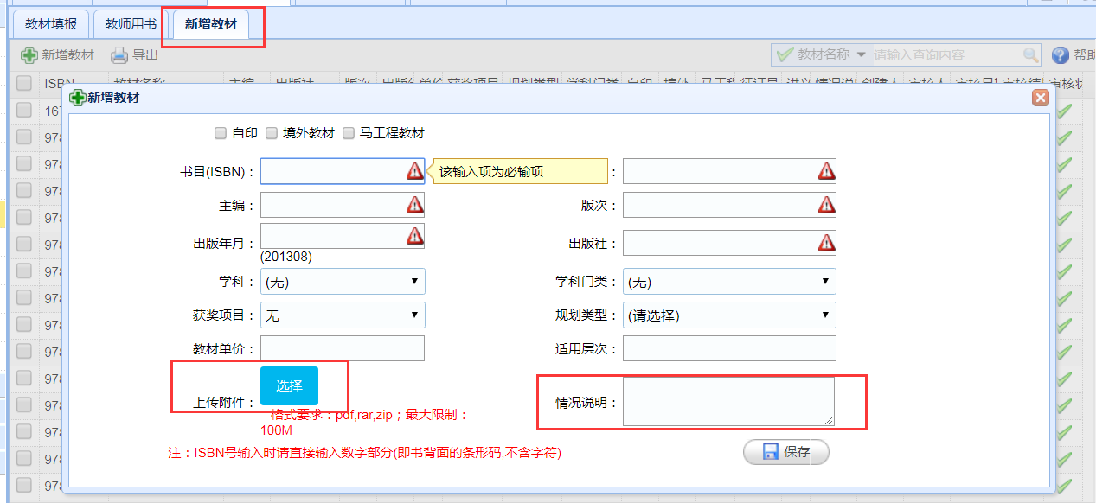
(3)若不使用教材，请点击绿色按钮后选择“不使用教材”。“继续使用上学期教材”功能
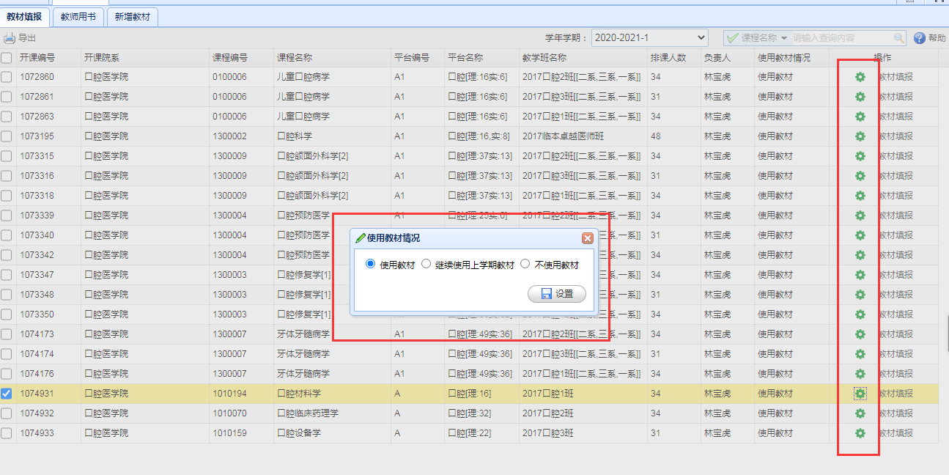

二、院系审核填报教材流程
1.教务管理→教材计划→教材安排信息→教材安排明细→审核
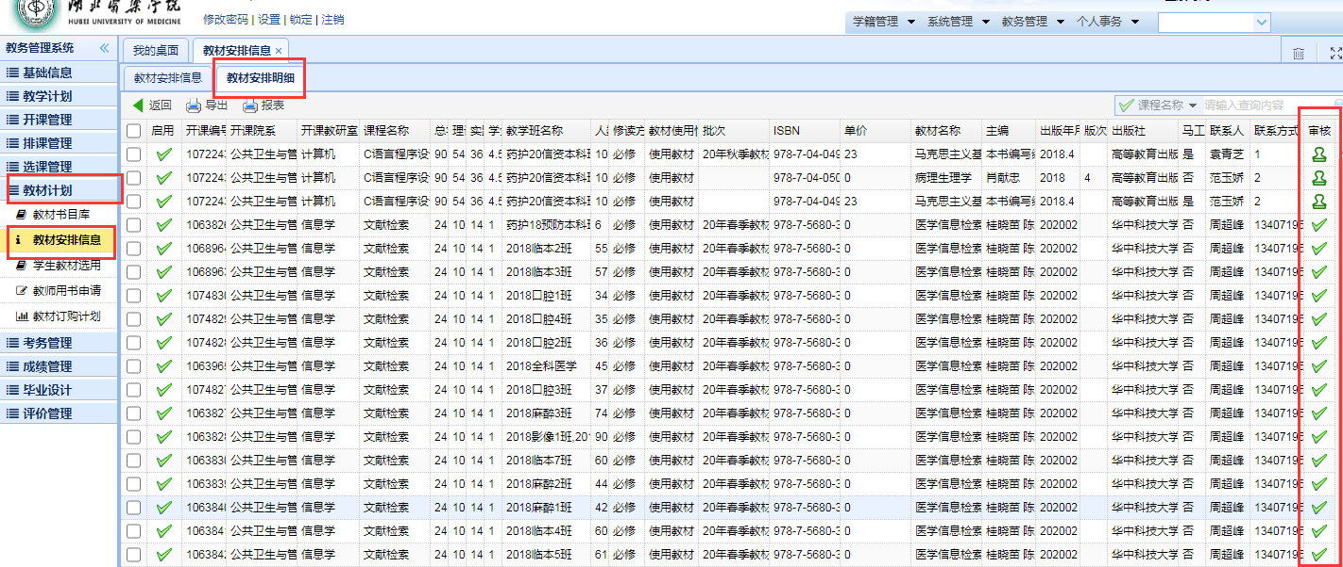
2.导出教材安排明细表
